
О внесении изменений в Правила реализации общего процесса "Обеспечение обмена электронными документами и (или) сведениями между таможенными органами государств – членов Евразийского экономического союза в процессе контроля перевозок товаров в соответствии с таможенной процедурой таможенного транзита"
Решение Коллегии Евразийской экономической комиссии от 19 июля 2022 года № 106.

В соответствии с пунктом 30 Протокола об информационно-коммуникационных технологиях и информационном взаимодействии в рамках Евразийского экономического союза (приложение № 3 к Договору о Евразийском экономическом союзе от 29 мая 2014 года) и руководствуясь Решением Коллегии Евразийской экономической комиссии от 19 декабря 2016 г. № 169, Коллегия Евразийской экономической комиссии решила:

1. Внести в Правила реализации общего процесса "Обеспечение обмена электронными документами и (или) сведениями между таможенными органами государств – членов Евразийского экономического союза в процессе контроля перевозок товаров в соответствии с таможенной процедурой таможенного транзита", утвержденные Решением Коллегии Евразийской экономической комиссии от 29 октября 2019 г. № 185, изменения согласно приложению.
2. Настоящее Решение вступает в силу по истечении 30 календарных дней с даты его официального опубликования.
Председатель Коллегии  Евразийской экономической комиссии | М. Мясникович
ПРИЛОЖЕНИЕ
к Решению Коллегии
Евразийской экономической комиссии
от 19 июля 2022 г. № 106
ИЗМЕНЕНИЯ,
вносимые в Правила реализации общего процесса "Обеспечение обмена электронными документами и (или) сведениями между таможенными органами государств – членов Евразийского экономического союза в процессе контроля перевозок товаров в соответствии с таможенной процедурой таможенного транзита"

1. В пункте 7:
а) в подпункте "а":
абзацы третий и четвертый исключить;
после абзаца восьмого дополнить абзацем следующего содержания:
"запрос о завершении действия таможенной процедуры таможенного транзита, проследовании товаров и совершении грузовых операций;";
абзац десятый исключить;
дополнить абзацами следующего содержания:
"информацию об аннулировании сообщения о выпуске товаров в соответствии с таможенной процедурой таможенного транзита;
информацию об изменении сведений в сообщении о выпуске товаров в соответствии с таможенной процедурой таможенного транзита;
информацию об изменении сведений в сообщении о завершении действия таможенной процедуры таможенного транзита при возврате товаров Союза на таможенную территорию Союза;
информацию об изменении сведений в сообщении о прекращении действия таможенной процедуры таможенного транзита;";
б) подпункт "б" дополнить абзацами следующего содержания:
"информацию об изменении сведений в сообщении о завершении действия таможенной процедуры таможенного транзита;
информацию об изменении сведений в сообщении о продлении срока завершения действия таможенной процедуры таможенного транзита;
информацию об аннулировании сообщения о продлении срока завершения действия таможенной процедуры таможенного транзита;";
в) в подпункте "в":
абзацы пятый и шестой изложить в следующей редакции:
"информацию о проследовании товаров или совершении грузовых операций (по запросу);
информацию об отсутствии сведений о проследовании товаров или совершении грузовых операций (по запросу);";
дополнить абзацами следующего содержания:
"информацию об изменении сведений в сообщении о соблюдении маршрута перевозки (транспортировки) товаров, установленного в отношении товаров, помещенных под таможенную процедуру таможенного транзита;
информацию об аннулировании сообщения о соблюдении маршрута перевозки (транспортировки) товаров, установленного в отношении товаров, помещенных под таможенную процедуру таможенного транзита;
информацию об изменении сведений в сообщении о грузовых операциях и (или) замене транспортных средств;
информацию об аннулировании сообщения о грузовых операциях и (или) замене транспортных средств;
информацию о проследовании товаров или совершении грузовых операций (по запросу);
информацию о завершении действия таможенной процедуры таможенного транзита (по запросу);
информацию о результатах совершения таможенных операций, связанных с определением места нахождения товаров (по запросу);";
г) подпункт "г" дополнить абзацами следующего содержания:
"информацию об изменении сведений в сообщении о продлении срока таможенного транзита, установленного в отношении товаров, помещенных под таможенную процедуру таможенного транзита;
информацию об аннулировании сообщения о продлении срока таможенного транзита, установленного в отношении товаров, помещенных под таможенную процедуру таможенного транзита;
информацию об изменении сведений в сообщении об изменении маршрута перевозки (транспортировки) товаров, установленного в отношении товаров, помещенных под таможенную процедуру таможенного транзита;
информацию об аннулировании сообщения об изменении маршрута перевозки (транспортировки) товаров, установленного в отношении товаров, помещенных под таможенную процедуру таможенного транзита;
информацию об изменении сведений в сообщении о совершении грузовых операций и (или) замене транспортных средств;
информацию об аннулировании сообщения о совершении грузовых операций и (или) замене транспортных средств;
информацию об изменении сведений в сообщении об аварии либо действии непреодолимой силы или иных обстоятельствах, возникших при перевозке (транспортировке) товаров;
информацию об аннулировании сообщения об аварии либо действии непреодолимой силы или иных обстоятельствах, возникших при перевозке (транспортировке) товаров;
информацию об изменении сведений в сообщении о завершении действия таможенной процедуры таможенного транзита в связи с изменением места доставки товаров;";
д) в абзаце восьмом подпункта "д" слова "налогов, взысканных" заменить словами "налогов, специальных антидемпинговых, компенсационных пошлин, взысканных".

2. В пункте 9:
а) абзац первый дополнить словами "(за исключением сообщений, указанных в абзацах двенадцатом, тринадцатом, пятнадцатом и шестнадцатом подпункта "а" и абзацах втором, четвертом – седьмом подпункта "д" пункта 7 настоящих Правил)";
б) дополнить абзацем следующего содержания:

"Состав сведений, передаваемых в сообщениях, указанных в абзацах двенадцатом, тринадцатом, пятнадцатом и шестнадцатом подпункта "а" и абзацах втором, четвертом – седьмом подпункта "д" пункта 7 настоящих Правил, определяются Комиссией.".

3. Подпункт "д" пункта 15 дополнить словами "после помещения товаров под таможенную процедуру таможенного транзита".

4. В абзаце третьем пункта 20 слово "должны" заменить словом "могут".

5. В пункте 21:
а) абзацы первый и второй после слова "направляет" дополнить словами "в автоматическом режиме";
б) абзацы седьмой и восьмой исключить;
в) дополнить абзацами следующего содержания:
" В случае если от центрального таможенного органа назначения поступила информация об отсутствии сведений о завершении действия таможенной процедуры таможенного транзита, центральный таможенный орган отправления направляет в автоматическом режиме в центральный промежуточный таможенный орган запрос о завершении действия таможенной процедуры таможенного транзита, проследовании товаров и совершении грузовых операций (в случае, если был установлен маршрут перевозки товаров или в отношении товаров предполагается совершение грузовых операций и в его национальном информационном ресурсе отсутствует информация о проследовании товаров или совершении грузовых операций).
В ответ на указанный запрос центральный промежуточный таможенный орган направляет в автоматическом режиме одно из следующих сообщений, содержащее:
информацию о проследовании товаров (совершении грузовых операций);
информацию об отсутствии сведений о проследовании товаров (совершении грузовых операций);
информацию о завершении действия таможенной процедуры таможенного транзита.
В случае получения от центрального таможенного органа назначения информации об отсутствии сведений о завершении действия таможенной процедуры таможенного транзита и неполучении от центрального промежуточного таможенного органа информации о завершении действия таможенной процедуры таможенного транзита, центральный таможенный орган отправления направляет в центральный таможенный орган назначения и центральный промежуточный таможенный орган запрос, связанный с определением места нахождения товаров.
Центральный таможенный орган назначения и центральный промежуточный таможенный орган в ответ на указанный запрос информируют центральный таможенный орган отправления о результатах совершения таможенных операций по определению места нахождения товаров.".

6. Пункт 22 изложить в следующей редакции:
"22. Аннулирование сообщения или корректировку сведений, содержащихся в ранее направленном сообщении, производит таможенный орган, являющийся инициатором такого сообщения в рамках определенной таможенной процедуры таможенного транзита.
Направление сообщений о корректировке или об аннулировании сведений, содержащихся в ранее направленном сообщении, обеспечивается с соблюдением последовательности выполнения соответствующих таможенных операций должностным лицом таможенного органа.".

7. В приложении № 1 к указанным Правилам:

а) в разделе I:
в пункте 2 в графе второй текст изложить в следующей редакции:
"информация об аннулировании сообщения о выпуске товаров
в соответствии с таможенной процедурой таможенного транзита";
в пункте 3 в графе второй текст изложить в следующей редакции:
"информация об изменении сведений в сообщении о выпуске товаров в соответствии с таможенной процедурой таможенного транзита";

б) раздел III дополнить пунктами 7¹ и 7² следующего содержания:
"7¹. Центральный таможенный орган, совершающий незапланированные ранее таможенные операции, на территории которого находится таможенный орган, в регионе деятельности которого производится продление срока таможенного транзита | информация об изменении сведений в сообщении о продлении срока таможенного транзита, установленного в отношении товаров, помещенных под таможенную процедуру таможенного транзита | центральный таможенный орган отправления, центральный таможенный орган назначения, центральный промежуточный таможенный орган
7². Центральный таможенный орган, совершающий незапланированные ранее таможенные операции, на территории которого находится таможенный орган, в регионе деятельности которого производится продление срока таможенного транзита | информация об аннулировании сообщения о продлении срока таможенного транзита, установленного в отношении товаров, помещенных под таможенную процедуру таможенного транзита | центральный таможенный орган отправления, центральный таможенный орган назначения, центральный промежуточный таможенный орган";

в) раздел IV дополнить пунктами 8¹ и 8² следующего содержания:
"8¹. Центральный таможенный орган, совершающий незапланированные ранее таможенные операции, на территории которого находится таможенный орган, в регионе деятельности которого производится изменение маршрута перевозки товаров | информация об изменении сведений в сообщении об изменении маршрута перевозки (транспортировки) товаров, установленного в отношении товаров, помещенных под таможенную процедуру таможенного транзита | центральный таможенный орган отправления, центральный таможенный орган назначения, центральный промежуточный таможенный орган
8². Центральный таможенный орган, совершающий незапланированные ранее таможенные операции, на территории которого находится таможенный орган, в регионе деятельности которого производится изменение маршрута перевозки товаров | информация об аннулировании сообщения об изменении маршрута перевозки (транспортировки) товаров, установленного в отношении товаров, помещенных под таможенную процедуру таможенного транзита | центральный таможенный орган отправления, центральный таможенный орган назначения, центральный промежуточный таможенный орган";

г) в разделе V:
в пункте 9 в графе второй текст после слова "перевозки" дополнить словом "(транспортировки)";
дополнить пунктами 9¹ и 9² следующего содержания:
"9¹. Центральный промежуточный таможенный орган (установленный в соответствии с маршрутом перевозки товаров) | информация об изменении сведений в сообщении о соблюдении маршрута перевозки (транспортировки) товаров, установленного в отношении товаров, помещенных под таможенную процедуру таможенного транзита | центральный таможенный орган отправления, центральный таможенный орган назначения, центральный промежуточный таможенный орган другого государства-члена
9². Центральный промежуточный таможенный орган (установленный в соответствии с маршрутом перевозки товаров) | информация об аннулировании сообщения о соблюдении маршрута перевозки (транспортировки) товаров, установленного в отношении товаров, помещенных под таможенную процедуру таможенного транзита | центральный таможенный орган отправления, центральный таможенный орган назначения, центральный промежуточный таможенный орган другого государства-члена";

д) раздел VI дополнить пунктами 10¹ и 10² следующего содержания:
"10¹. Центральный промежуточный или центральный таможенный орган, совершающий незапланированные ранее таможенные операции, на территории которого находится таможенный орган, в регионе деятельности которого совершаются грузовые операции и (или) замена транспортных средств | информация об изменении сведений в сообщении о совершении грузовых операций и (или) замене транспортных средств | центральный таможенный орган отправления, центральный таможенный орган назначения, центральный промежуточный таможенный орган другого государства-члена
10². Центральный промежуточный или центральный таможенный орган, совершающий незапланированные ранее таможенные операции, на территории которого находится таможенный орган, в регионе деятельности которого совершаются грузовые операции и (или) замена транспортных средств | информация об аннулировании сообщения о совершении грузовых операций и (или) замене транспортных средств | центральный таможенный орган отправления, центральный таможенный орган назначения, центральный промежуточный таможенный орган другого государства-члена";

е) раздел VII дополнить пунктами 11¹ и 11² следующего содержания:
"11¹. Центральный таможенный орган, совершающий незапланированные ранее таможенные операции, на территории которого находится таможенный орган, в регионе деятельности которого возникли авария либо действие непреодолимой силы или иные обстоятельства, возникшие при перевозке (транспортировке) товаров | информация об изменении сведений в сообщении об аварии либо действии непреодолимой силы или иных обстоятельств, возникших при перевозке (транспортировке) товаров | центральный таможенный орган отправления, центральный таможенный орган назначения, центральный промежуточный таможенный орган
11². Центральный таможенный орган, совершающий незапланированные ранее таможенные операции, на территории которого находится таможенный орган, в регионе деятельности которого возникли авария либо действие непреодолимой силы или иные обстоятельства, возникшие при перевозке (транспортировке) товаров | информация об аннулировании сообщения об аварии либо действии непреодолимой силы или иных обстоятельствах, возникших при перевозке (транспортировке) товаров | центральный таможенный орган отправления, центральный таможенный орган назначения, центральный промежуточный таможенный орган";

ж) в разделе VIII:
в пункте 12 в графе 3 текст дополнить словами ", центральный таможенный орган регистрации сертификата";
дополнить пунктом 12¹ следующего содержания:
"12¹. Центральный таможенный орган, совершающий незапланированные ранее таможенные операции | информация об изменении сведений в сообщении о завершении действия таможенной процедуры таможенного транзита в связи с изменением места доставки товаров | центральный таможенный орган отправления, центральный таможенный орган назначения, центральный промежуточный таможенный орган, центральный таможенный орган регистрации сертификата";
з) раздел X:
дополнить пунктом 16¹ следующего содержания:
"16¹. Центральный таможенный орган назначения | информация об изменении сведений в сообщении о завершении действия таможенной процедуры таможенного транзита | центральный таможенный орган отправления, центральный таможенный орган регистрации сертификата";
дополнить пунктами 17¹ и 17² следующего содержания:
" 17¹. Центральный таможенный орган назначения | информация об изменении сведений в сообщении о продлении срока оформления завершения действия таможенной процедуры таможенного транзита | центральный таможенный орган отправления
17². Центральный таможенный орган назначения | информация об аннулировании сообщения о продлении срока оформления завершения действия таможенной процедуры таможенного транзита | центральный таможенный орган отправления";
дополнить пунктом 18¹ следующего содержания:
"18¹. Центральный таможенный орган отправления | информация об изменении сведений в сообщении о завершении действия таможенной процедуры таможенного транзита при возврате товаров Союза на таможенную территорию Союза | центральный таможенный орган назначения";
и) в пункте 20 в графе первой текст дополнить словами ", центральный промежуточный таможенный орган";
к) раздел XI дополнить пунктами 23¹ – 23³ следующего содержания:
"23¹. Центральный промежуточный таможенный орган | запрос о завершении действия таможенной процедуры таможенного транзита, проследовании товаров и совершении грузовых операций | центральный таможенный орган отправления
23². Центральный промежуточный таможенный орган | информация о проследовании товаров или совершении грузовых операций (по запросу) | центральный таможенный орган отправления
23³. Центральный промежуточный таможенный орган | информация об отсутствии сведений о проследовании товаров или совершении грузовых операций (по запросу) | центральный таможенный орган отправления";
л) в пункте 24 в графе третьей текст дополнить словами ", центральный промежуточный таможенный орган";
м) в пункте 25 в графе первой текст дополнить словами ", центральный промежуточный таможенный орган";
н) в разделе XI:
пункты 26 – 28 исключить;
дополнить пунктом 29¹следующего содержания:
"29¹. Центральный таможенный орган отправления | информация об изменении сведений в сообщении о прекращении действия таможенной процедуры таможенного транзита | центральный таможенный орган назначения, центральный промежуточный таможенный орган, центральный таможенный орган регистрации сертификата";
о) в пункте 41 в графе второй текст изложить в следующей редакции:
"информация о перечисленных суммах таможенных пошлин, налогов, специальных антидемпинговых, компенсационных пошлин, взысканных за счет предоставленного обеспечения исполнения обязанности по уплате таможенных пошлин, налогов, в подтверждение которой принят сертификат";
п) приложение № 2 к указанным Правилам изложить в следующей редакции:
"ПРИЛОЖЕНИЕ № 2
к Правилам реализации общего
процесса "Обеспечение обмена
электронными документами и
(или) сведениями между
таможенными органами
государств – членов
Евразийского экономического
союза в процессе контроля
перевозок товаров в соответствии
с таможенной процедурой
таможенного транзита"
(в редакции Решения Коллегии
Евразийской экономической комиссии
от 19 июля 2022 г. № 106 )
ФУНКЦИОНАЛЬНЫЕ СХЕМЫ
информационного взаимодействия при реализации общего процесса "Обеспечение обмена электронными документами и (или) сведениями между таможенными органами государств – членов Евразийского экономического союза в процессе контроля перевозок товаров в соответствии с таможенной процедурой таможенного транзита"

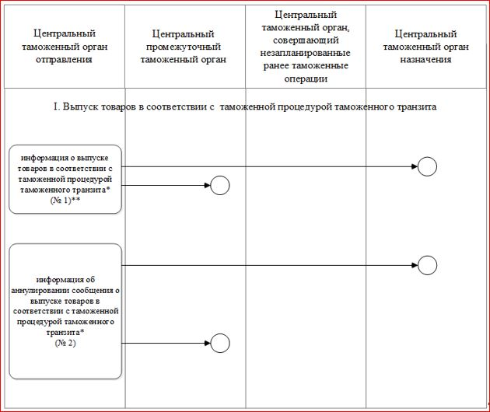

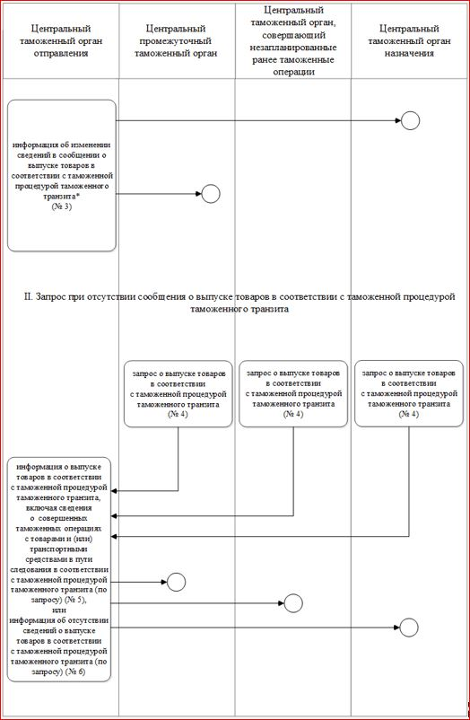

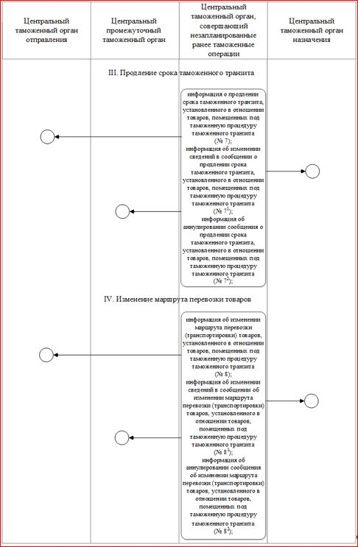

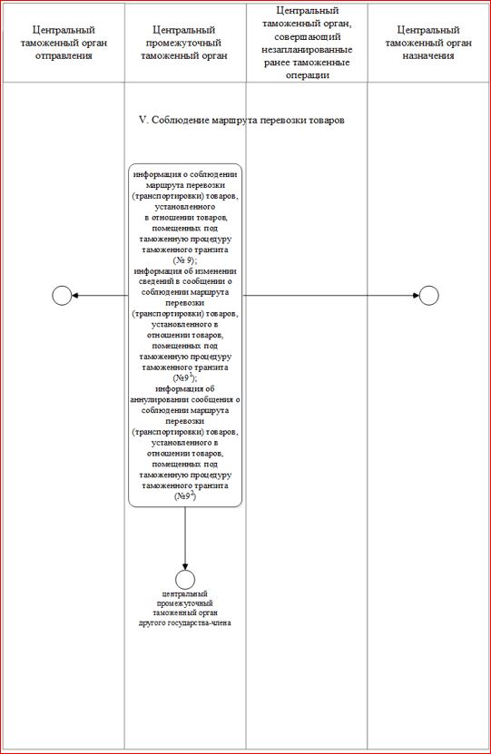

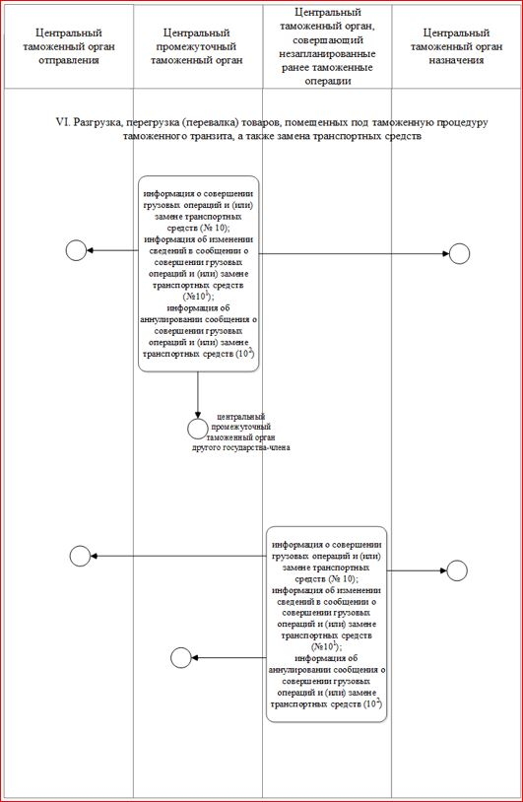

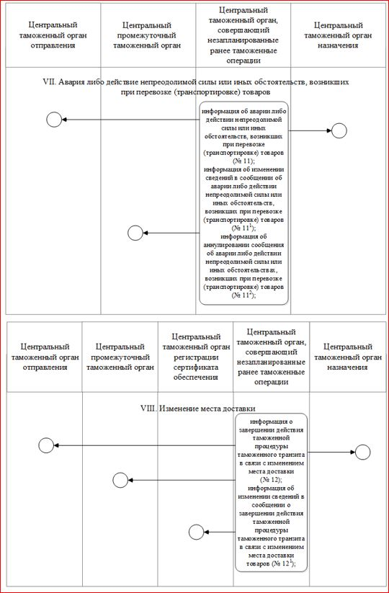

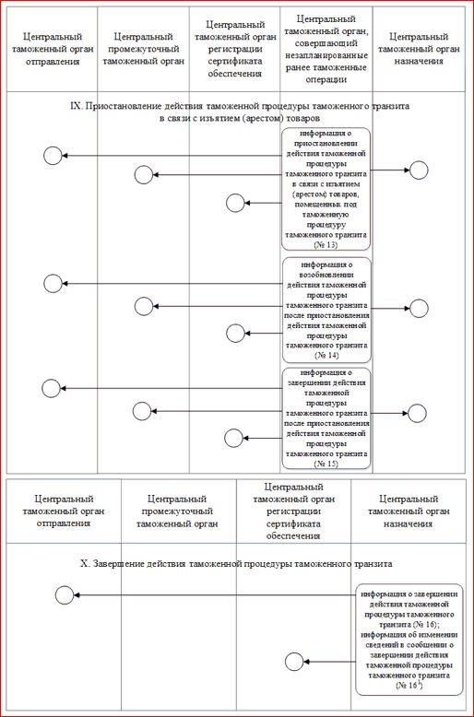

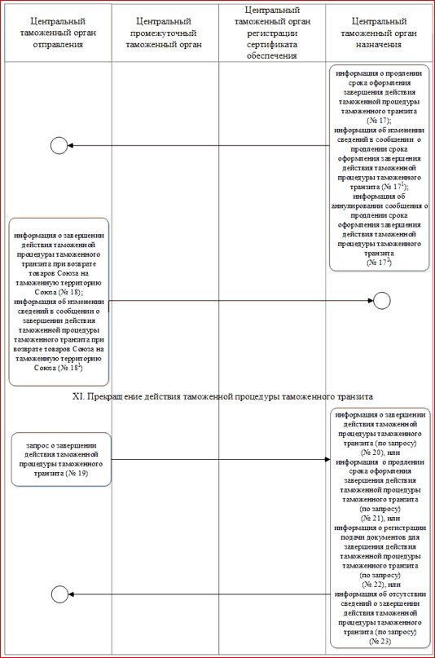

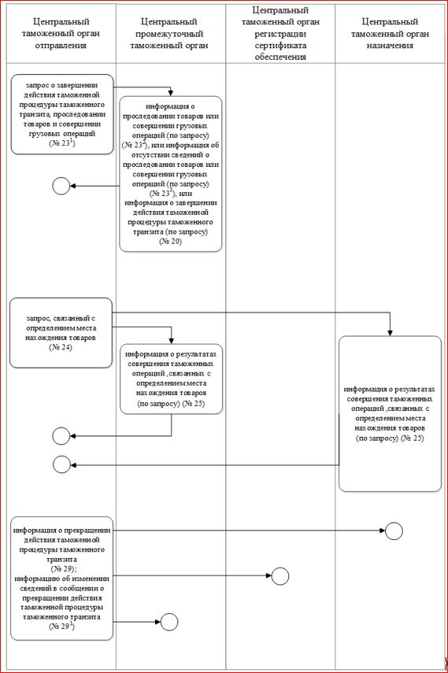

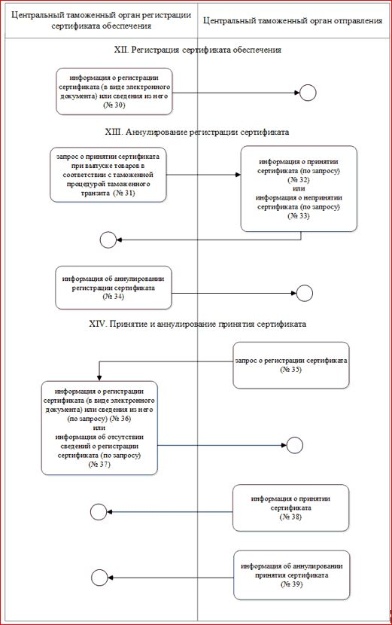

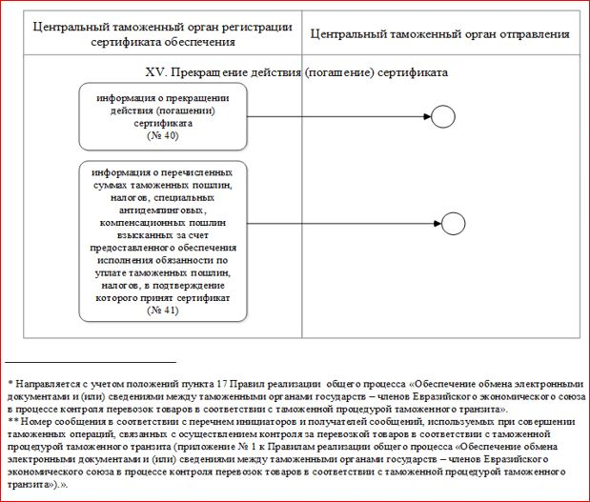

9. В приложении № 2¹ к указанным Правилам:
а) в таблице № 1 в позициях 3.4.1 и 3.4.2, в таблице № 2 в позициях 5.4.1 и 5.4.2, в таблице № 4 в позициях 6.1 и 6.2, в таблице № 5 в позициях 3.1.4.1, 3.1.4.2, 3.2.2.3.1, 3.2.2.3.2, 3.3.2.1, 3.3.2.2, 3.4.5.1, 3.4.5.2, 3.7.2.1 и 3.7.2.2, в таблице № 6 в позициях 4.1 и 4.2, в таблице № 7 в позициях 4.4.1 и 4.4.2, в таблице № 8 в позициях 4.3.1 и 4.3.2, в таблице № 9 в позициях 4.1 и 4.2, в таблице № 10 в позициях 4.1 и 4.2, в таблице № 13 в позициях 5.1 и 5.2 в графе "Мн." обозначения изложить в следующей редакции: "0..1";
б) в таблице № 1 в позиции 17 в графе второй текст изложить в следующей редакции:
"Код контейнерной перевозки (0 – если товары перевозятся не в контейнере, 1 – если товары перевозятся в контейнере)";
в) в таблице № 2:
дополнить позициями 5.3.3 – 5.3.4.1 следующего содержания:
"5.3.3. | Срок таможенного транзита | 1
5.3.4. | Таможенный орган назначения, определенный таможенным органом отправления | 1
5.3.4.1. | Код таможенного органа назначения | 1";
в графе первой нумерацию позиции "6.1.1.1" заменить нумерацией "6.1.1";
дополнить позициями 7 – 7.2.3.4 следующего содержания:
"7. | Обеспечение исполнения обязанности по уплате таможенных пошлин, налогов | 1..*
7.1. | Код предоставления обеспечения (1 – предоставлено; 2 – не предоставляется) | 1
7.2 | Предоставленное обеспечение | 0..1
7.2.1. | Код валюты | 1
7.2.2. | Сумма обеспечения | 1
7.2.3. | Документ, подтверждающий предоставление обеспечения | 1
7.2.3.1. | Код документа | 1
7.2.3.2. | Номер (регистрационный номер) документа | 1
7.2.3.3. | Дата документа | 0..1
7.2.3.4. | Код способа обеспечения | 1";
г) таблицу № 3 изложить в следующей редакции:
"Таблица № 3
(в редакции Решения Коллегии
Евразийской экономической комиссии
от 19 июля 2022 г. № 106)
Состав сведений сообщений № 2, 7², 8², 9², 10², 11², 17² функциональных схем
№ п/п | Наименование | Мн. | № сообщения
1 | Код таможенного органа, осуществившего аннулирование | 1 | 2, 7², 8², 9², 10², 11², 17²,
2 | Регистрационный номер транзитной декларации | 1 | 2, 7², 8², 9², 10², 11², 17²
3 | Сведения по книжке МДП | 0..1 | 2, 7², 8², 9², 10², 11², 17²
4 | Номер книжки МДП | 1 | 2, 7², 8², 9², 10², 11², 17²
5 | Серия книжки МДП | 1 | 2, 7², 8², 9², 10², 11², 17²
6 | Номер страницы отрывного листа книжки МДП | 1 | 2, 7², 8², 9², 10², 11², 17²
7 | Дата аннулирования | 1 | 2, 7², 8², 9², 10², 11², 17²
8 | Время аннулирования | 1 | 2, 7², 8², 9², 10², 11², 17²
9 | Сведения о должностном лице таможенного органа, осуществившего аннулирование | 0..1 | 2, 7², 8², 9², 10², 11², 17²
10 | Номер личной номерной печати должностного лица таможенного органа | 0..1 | 2, 7², 8², 9², 10², 11², 17²
11 | Фамилия, имя, отчество (при наличии) должностного лица таможенного органа | 0..1 | 2, 7², 8², 9², 10², 11², 17²
";
д) в таблице № 4:
в наименовании слова "сообщений № 4 и 19" заменить словами "сообщения № 4";
в графе четвертой цифры ", 19" исключить;
е) таблицу № 7 дополнить пунктами 1.1 и 1.2 следующего содержания:
"1.1. | Дата завершения таможенной процедуры таможенного транзита | 1 | 12, 16, 18, 20
1.2. | Время завершения таможенной процедуры таможенного транзита | 1 | 12, 16, 18, 20";
ж) таблицу № 11 изложить в следующей редакции:
"Таблица № 11
(в редакции Решения Коллегии
Евразийской экономической комиссии
от 19 июля 2022 г. № 106)
Состав сведений сообщений № 19, 23¹ и 24 функциональных схем
№ п/п | Наименование | Мн. | № сообщения
1. | Регистрационный номер транзитной декларации | 1 | 19, 24, 23¹
2. | Сведения по книжке МДП | 0..1 | 19, 24, 23¹
2.1. | Серия книжки МДП | 1 | 19, 24, 23¹
2.2. | Номер книжки МДП | 1 | 19, 24, 23¹
2.3. | Номер страницы отрывного листа книжки МДП | 0..1 | 19, 24, 23¹
3. | Код таможенного органа, направившего запрос, связанный с завершением таможенной процедуры таможенного транзита | 1 | 19
4. | Сведения о должностном лице таможенного органа | 0..1 | 19
4.1. | Номер личной номерной печати должностного лица таможенного органа | 0..1 | 19
4.2. | Фамилия, имя, отчество (при наличии) должностного лица таможенного органа | 0..1 | 19
5. | Код таможенного органа назначения | 1 | 19, 24
6. | Код таможенного органа, направившего запрос о завершении таможенной процедуры таможенного транзита, проследовании товаров и совершении грузовых операций | 1 | 23¹
7. | Сведения о должностном лице таможенного органа | 0..1 | 23¹
7.1. | Номер личной номерной печати должностного лица таможенного органа | 0..1 | 23¹
7.2. | Фамилия, имя, отчество (при наличии) должностного лица таможенного органа | 0..1 | 23¹
8. | Код таможенного органа, в регионе деятельности которого осуществлялся контроль маршрута перевозки или грузовых операций | 0..* | 23¹,24
8.1. | Порядковый номер промежуточного таможенного органа | 1 | 23¹, 24
8.2. | Код промежуточного таможенного органа  (в случае установления маршрута перевозки) | 1 | 23¹, 24
9. | Код таможенного органа, направившего запрос о розыске товаров | 1 | 24
10. | Сведения о должностном лице таможенного органа | 0..1 | 24
10.1. | Номер личной номерной печати должностного лица таможенного органа | 0..1 | 24
10.2 | Фамилия, имя, отчество (при наличии) должностного лица таможенного органа | 0..1 | 24
11. | Дата направления запроса | 0..1 | 19, 23¹, 24
12. | Время направления запроса | 1 | 19, 23¹, 24
";
з) в таблице № 12:
в наименовании слова "сообщений № 25 и 27" заменить словами "сообщения № 25";
пункты 5.1 – 5.4.9.2 исключить;
в графе четвертой цифры ", 27" исключить;
в пункте 5 в графе второй текст изложить в следующей редакции:
"Информация, установленная в результате розыска товаров";
и) дополнить таблицами 16 – 22 следующего содержания:
"Таблица № 16
Состав сведений сообщений № 3, 7¹, 8¹, 9¹, 10¹, 11¹, 12¹, 16¹, 17¹, 18¹, 29¹ функциональных схем
№ п/п | Наименование | Мн. | № сообщения
1 | Код таможенного органа, осуществившего изменение сведений | 1 | 3, 7¹, 8¹, 9¹, 10¹, 11¹, 12¹, 16¹, 17¹, 18¹, 29¹
2 | Дата проведения корректировки | 1 | 3, 7¹, 8¹, 9¹, 10¹, 11¹, 12¹, 16¹, 17¹, 18¹, 29¹
3 | Время проведения корректировки | 1 | 3, 7¹, 8¹, 9¹, 10¹, 11¹, 12¹, 16¹, 17¹, 18¹, 29¹
4 | Сведения о должностном лице таможенного органа, осуществившего изменение сведений | 0..1 | 3, 7¹, 8¹, 9¹, 10¹, 11¹, 12¹, 16¹, 17¹, 18¹, 29¹
5 | Номер личной номерной печати должностного лица таможенного органа | 0..1 | 3, 7¹, 8¹, 9¹, 10¹, 11¹, 12¹, 16¹, 17¹, 18¹, 29¹
6 | Фамилия, имя, отчество (при наличии) должностного лица таможенного органа | 0..1 | 3, 7¹, 8¹, 9¹, 10¹, 11¹, 12¹, 16¹, 17¹, 18¹, 29¹
7 | Сведения в соответствии с таблицей № 1 | 0..1 | 3
8 | Сведения в соответствии с таблицей № 2 | 0..1 | 3
9 | Сведения в соответствии с таблицей № 6 | 0..1 | 7¹
10 | Сведения в соответствии с таблицей № 17 | 0..1 | 8¹
11 | Сведения в соответствии с таблицей № 18 | 0..1 | 9¹
12 | Сообщение в соответствии с таблицей № 8 | 0..1 | 10¹
13 | Сообщение в соответствии с таблицей № 9 | 0..1 | 11¹
14 | Сообщение в соответствии с таблицей № 10 | 0..1 | 17¹
15 | Сведения в соответствии с таблицей № 7 | 0..1 | 12¹, 16¹, 18¹
16 | Сведения в соответствии с таблицей № 13 | 0..1 | 29¹

Таблица № 17
Состав сведений сообщения № 8 функциональных схем
№ п/п | Наименование | Мн.
1 | Код таможенного органа, принявшего решение об изменении маршрута перевозки товаров | 1
2 | Регистрационный номер транзитной декларации | 1
3 | Книжка МДП | 0..1
4 | Серия книжки МДП | 1
5 | Номер книжки МДП | 1
6 | Номер страницы отрывного листа книжки МДП | 1
7 | Дата принятия решения | 1
8 | Время принятия решения | 1
9 | Сведения о должностном лице таможенного органа | 0..1
10 | Номер личной номерной печати должностного лица таможенного органа | 0..1
11 | Фамилия, имя, отчество (при наличии) должностного лица таможенного органа | 0..1
12 | Коды промежуточных таможенных органов, определенных при изменении маршрута перевозки товаров, и их порядковые номера | 1..*

Таблица № 18
Состав сведений сообщения № 9 функциональных схем
№ п/п | Наименование | Мн.
1 | Код таможенного органа, подтвердившего проследование товаров по маршруту | 1
2 | Регистрационный номер транзитной декларации | 1
3 | Книжка МДП | 0..1
4 | Серия книжки МДП | 1
5 | Номер книжки МДП | 1
6 | Номер страницы отрывного листа книжки МДП | 1
7 | Дата регистрации проследования товаров | 1
8 | Время регистрации проследования товаров | 1
9 | Сведения о должностном лице таможенного органа | 0..1
10 | Номер личной номерной печати должностного лица таможенного органа | 0..1
11 | Фамилия, имя, отчество (при наличии) должностного лица таможенного органа | 0..1

Таблица № 19
Состав сведений сообщения № 23² функциональных схем
№ п/п | Наименование | Мн.
1. | Код таможенного органа, в регионе деятельности которого осуществлено проследование товаров или совершены грузовые операции | 1
2. | Сведения в соответствии с таблицей № 8 | 1
3. | Сведения в соответствии с таблицей № 18 | 1
Таблица № 20
Состав сведений сообщения № 31 функциональных схем
№ п/п | Наименование | Мн.
1. | Код таможенного органа, направившего запрос о принятии сертификата при выпуске товаров | 1
2. | Регистрационный номер сертификата обеспечения | 1
3. | Сведения о должностном лице таможенного органа | 0..1
3.1. | Номер личной номерной печати должностного лица таможенного органа | 0..1
3.2. | Фамилия, имя, отчество (при наличии) должностного лица таможенного органа | 0..1
Таблица № 21
Состав сведений сообщения № 35 функциональных схем
№ п/п | Наименование | Мн.
1. | Код таможенного органа, направившего запрос о регистрации сертификата | 1
2. | Регистрационный номер сертификата обеспечения | 1
3. | Сведения о должностном лице таможенного органа | 0..1
3.1. | Номер личной номерной печати должностного лица таможенного органа | 0..1
3.2. | Фамилия, имя, отчество (при наличии) должностного лица таможенного органа | 0..1
Таблица № 22
Состав сведений сообщения № 41 функциональных схем
№ п/п | Наименование | Мн.
1 | Код таможенного органа регистрации сертификата | 1
2 | Регистрационный номер сертификата обеспечения | 1
3 | Регистрационный номер транзитной декларации | 1
4 | Общая сумма перечисления | 1
5 | Решение о необходимости взыскания таможенных пошлин, налогов | 0..1
6 | Номер решения | 0..1
7 | Дата решения | 0..1
8 | Информация о взысканных платежах | 1
9 | Вид платежа | 1
10 | Код валюты платежа | 1
11 | Сумма платежа | 1
12 | Код бюджетной классификации | 1
13 | Документ, подтверждающий внесение платежа | 0..1
14 | Номер документа | 0..1
15 | Дата документа | 0..1
16 | Сведения о должностном лице таможенного органа | 0..1
17 | Номер личной номерной печати должностного лица таможенного органа (при наличии) | 0..1
18 | Фамилия, имя, отчество (при наличии) должностного лица таможенного органа | 0..1
19 | Дата перечисления денежных средств | 1
".

© 2012. РГП на ПХВ «Институт законодательства и правовой информации Республики Казахстан» Министерства юстиции Республики Казахстан

